РОССИЙСКИЙ УНИВЕРСИТЕТ ДРУЖБЫ НАРОДОВ

**Факультет физико-математических и естественных наук**

**Кафедра прикладной информатики и теории вероятностей**

ОТЧЕТ

по лабораторной работе № 2

**Управление версиями**

дисциплина: Операционные системы

Студент: Юсупов Шухратджон Фирдавсович

Группа: НПИбд-02-20

**МОСКВА**

2021 г.

**Цель:** изучить идеологию и применение средств контроля версий

**Ход работы**:

1. Я зарегистрировался на сайте github и вошел в свой аккаунт. (Рис. 1)

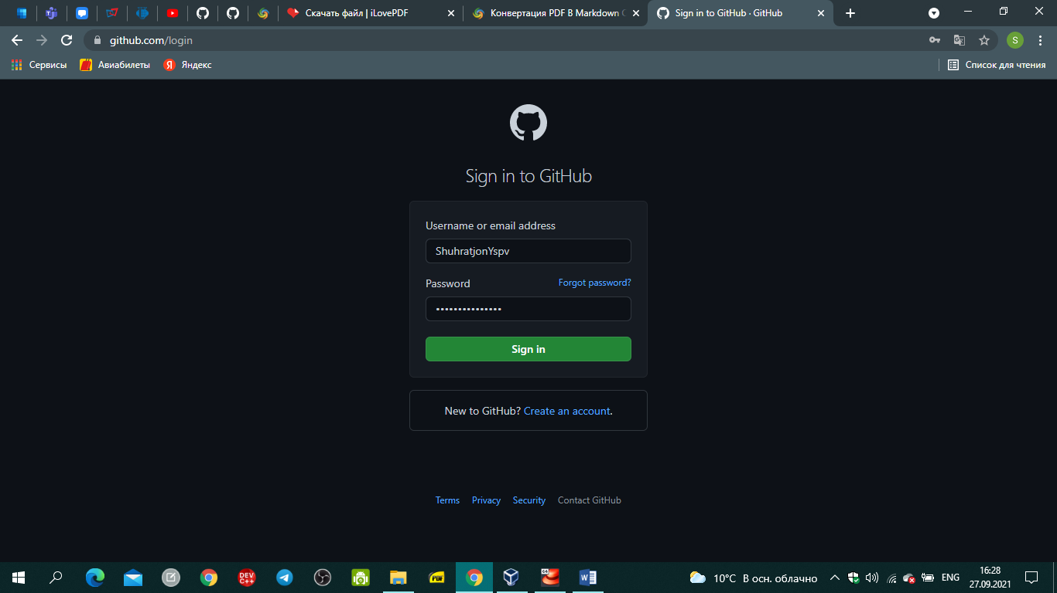

Рис. 1

1. Создаем репозиторий os-intro (Рис. 2)

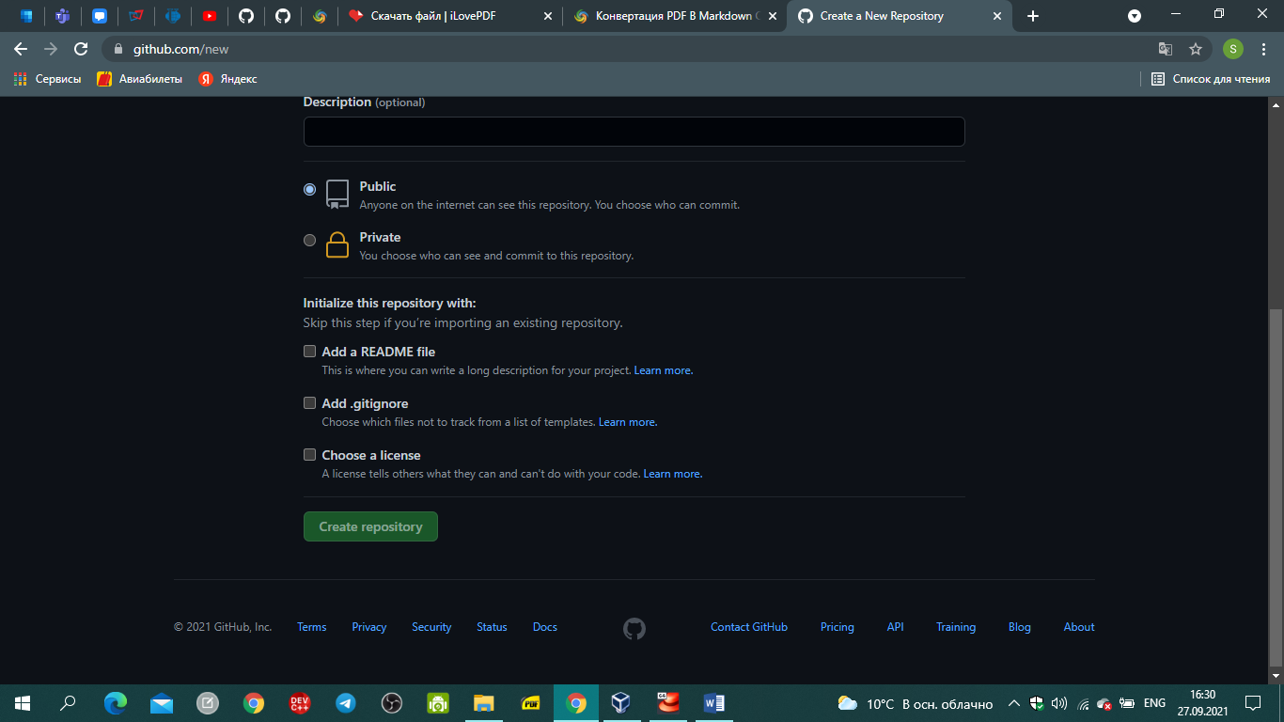

Рис. 2

1. Создаем каталог laboratory и Инициализируем системы git. (Рис. 3)

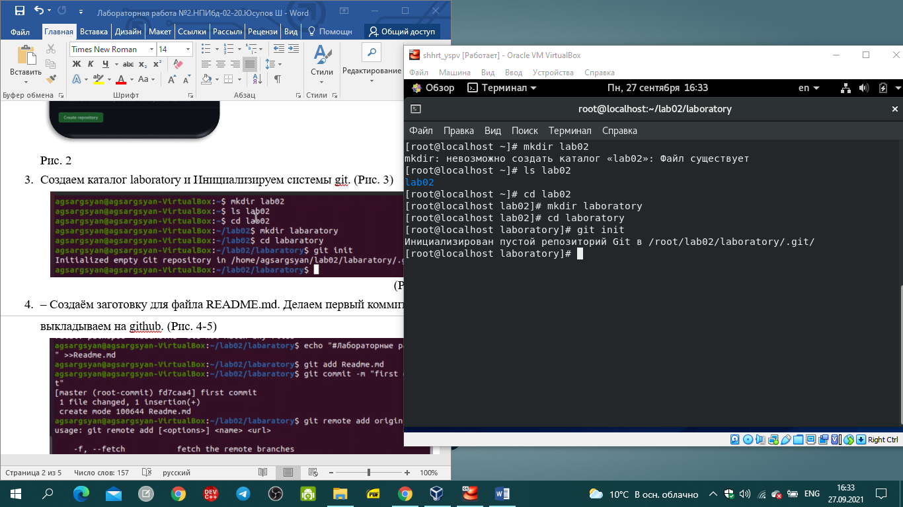

(Рис. 3)

1. – Создаём заготовку для файла README.md. Делаем первый коммит и выкладываем на github. (Рис. 4-5)

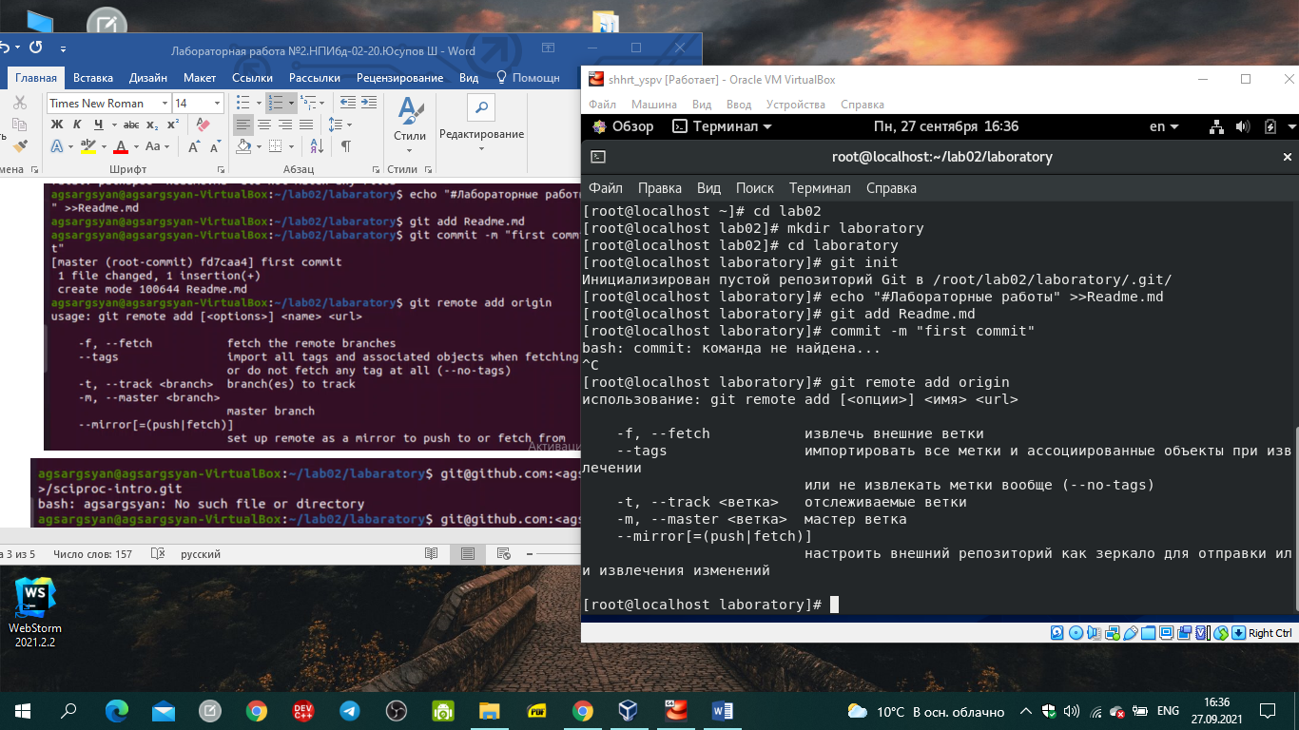

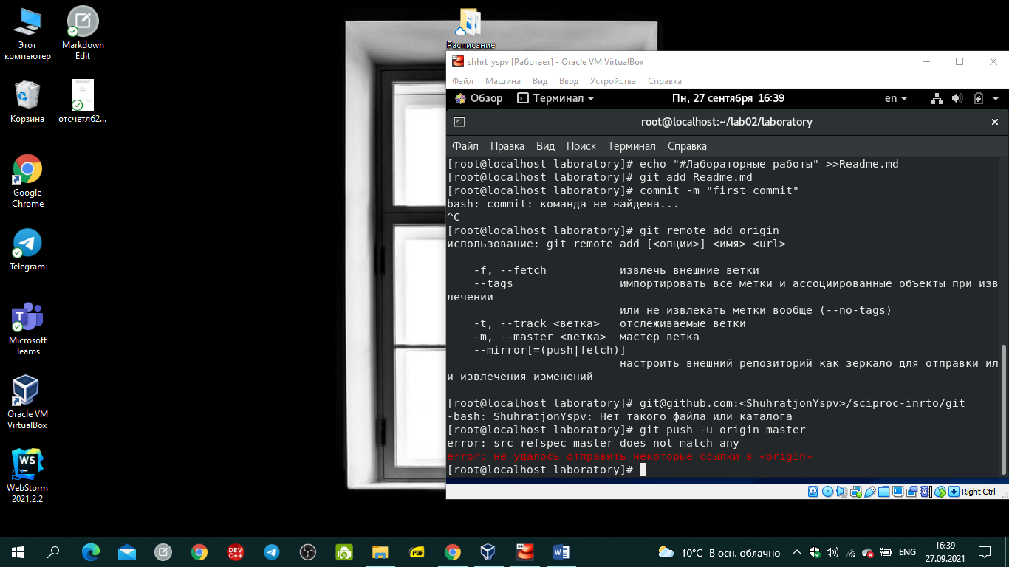

Рис. 4-5

1. Добавим файл лицензии. (Рис. 6)

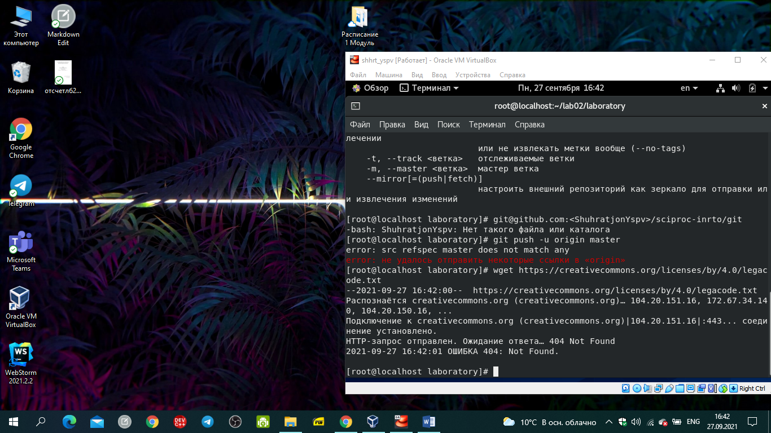

Рис. 6

1. Инициализируем git-flow (Рис. 8)

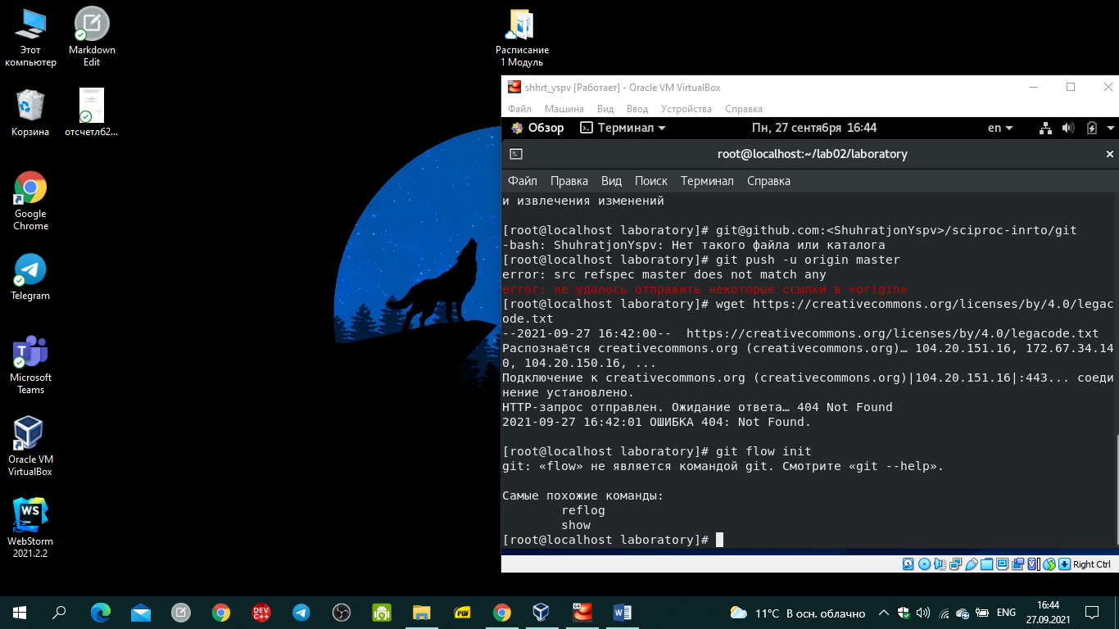

Рис. 8

1. Создадим релиз с версией 1.0.0. ,запишем версию, зальём релизную ветку в основную ветку, Отправим данные на github. (Рис. 9)

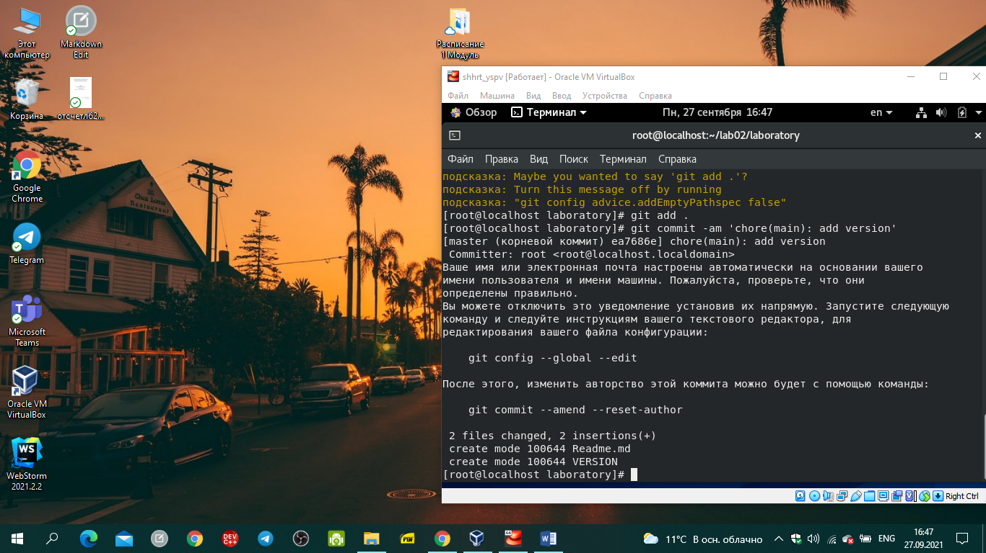

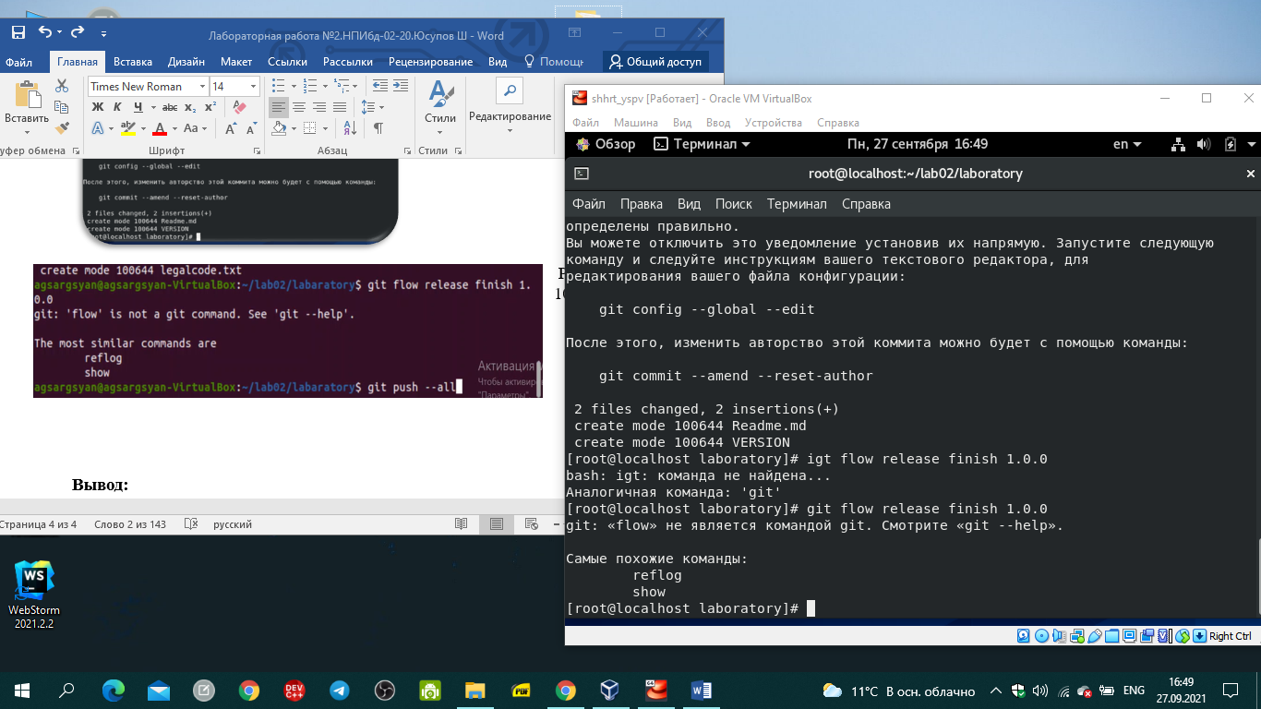 Рис. 9-10

**Вывод:**

Я изучил идеологию и применение средств контроля версий.